戴尔灵越Plus上市整合营销方案
广 告 主：戴尔（中国）有限公司
所属行业：3C数码
执行时间：2022.08.01-10.31
参选类别：跨界联合营销类
营销背景
戴尔全新灵越Plus产品线上新，创作本的产品定位，在针对产品性能讲述的同时，需要更好的内容驱动消费者心智。在市场终端，更是需要针对全国4100家门店的全面销售推进，进行有效的营销动作。上市期间面对反复的疫情，和产品本身7K+的产品定价，销量压力较大。
营销目标
寻找与高端品牌合作，建立私域营销推动流量引导和销售转化
策略与创意
- 流量大于促销，通过品牌联盟、自媒体、前店后商的方式在新品上市期获取更大流量
- 体验大于价格，通过店面形象、陈列出样、产品体验等，让消费者在体验上获得有效感知，在竞争同质化严重的情况下，通过体验博取好感
- 生态大于单品，情景化、销售升级，D&CP搭售，从终端展示到销售机制上，以生态取胜。
执行过程/媒体表现
- 上市前期，企微私域触及老用户、种子用户，Social素材推动，品牌联合限时福利，重点影响学生/白领人群/创作人群等。
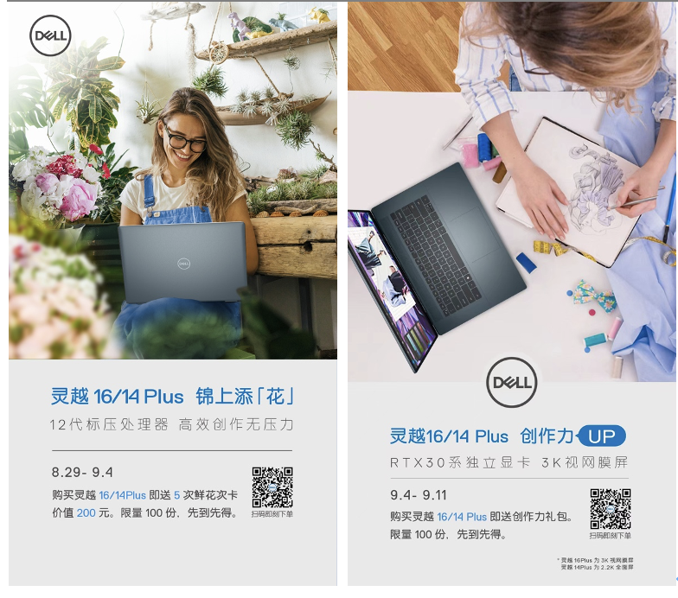
- 上市期，通过JBL品牌联合曝光，圈层引流置换，产品结合演示体验，offer福利置换销售转化，品牌双方产品进店。联合营销。
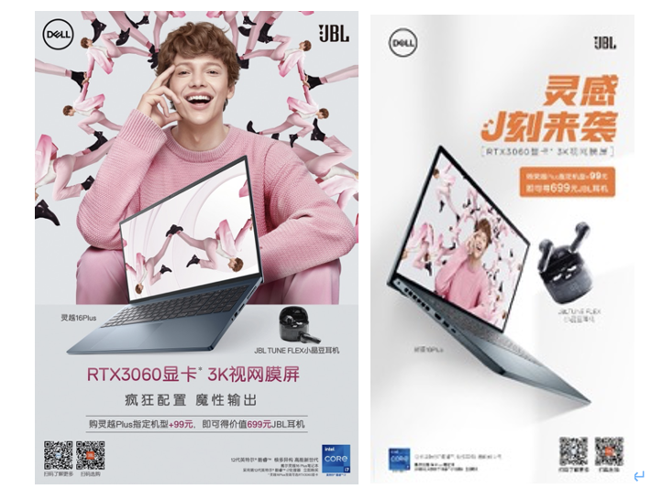
- 上市引爆期，品牌双方自媒体资源叠加扩散，针对戴尔门店，周末限时开启引流活动，大幅门店引流达成的同时，帮助JBL京东线上店铺引流。大众点评、高德百度地图等资源同步更新上线。
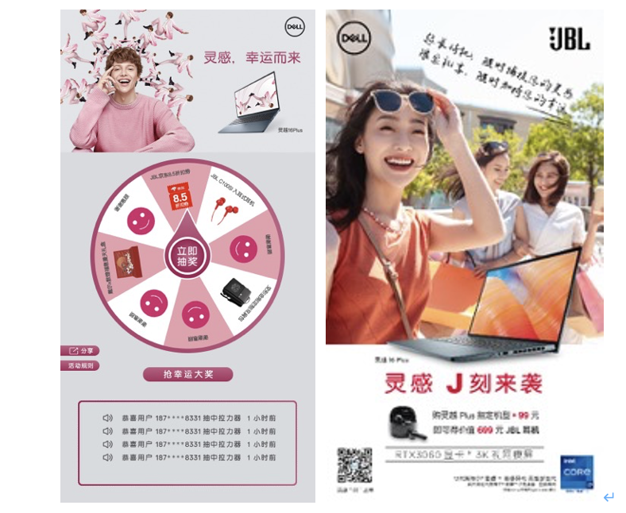
- 上市长尾期，利用品牌双方探店资源，宣传产品及营销活动，LBS定位添加，扩大终端引流效果，再度拉升活动声量。
营销效果与市场反馈
整体活动期间，通过戴尔、JBL双方的品牌资源共同发声，达成亿级市场声量，同时，为戴尔公众号吸粉5w+，微信小程序留资4w+，整体销售远超客户预期。

